DECLARACIÓN DE EMPRESA AUTÓNOMA, ASOCIADA Y/O VINCULADA
  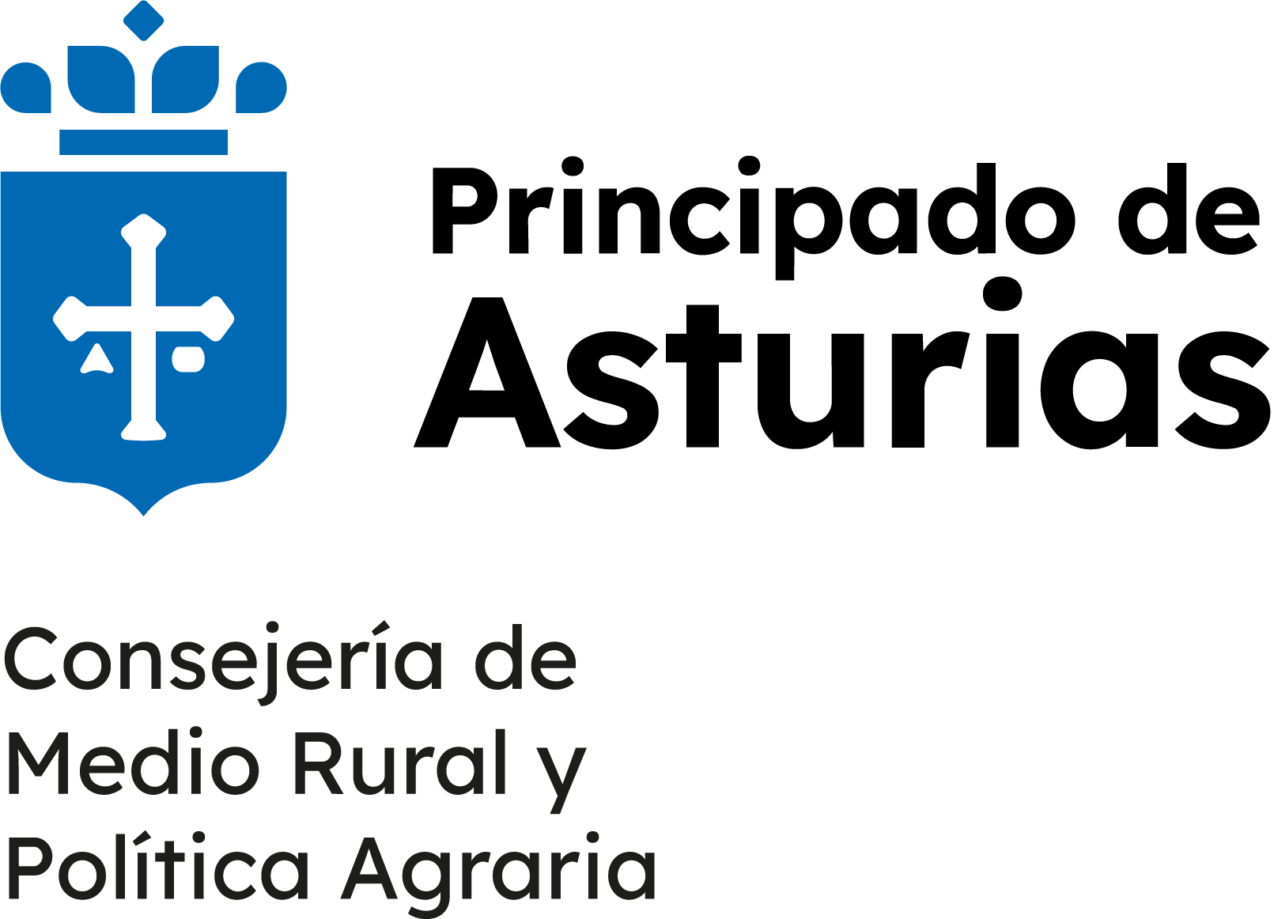      Fondo Europeo Agrícola de Desarrollo Rural – Europa invierte en las zonas rurales | G.A.L.  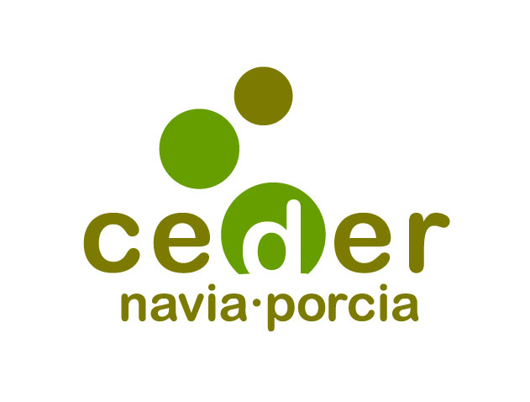  Asociación Centro de Desarrollo Navia-Porcía | Nº EXPEDIENTE  ..........................................................
Resolución de 19 de febrero de 2020, de la Consejería de Desarrollo Rural, Agroganadería y Pesca, por la que se aprueba el texto consolidado de las bases reguladoras de las ayudas recogidas en la Submedida M19.2 del Programa de Desarrollo Rural 2014-2020 “Desarrollo de las operaciones previstas en la estrategia de desarrollo local participativo.
D./Dña. …………………………………………………………..…………….. con D.N.I ………………………….. en representación de ………………………………………………………. con C.I.F ………………………… en relación a la ayuda solicitada al amparo de la convocatoria 2024 de ayudas LEADER (Submedida M19.2 del Programa de Desarrollo Rural en el Principado de Asturias 2014-2020) que gestiona el GAL CEDER Navia-Porcía solicitada con fecha ……de…………………..…… de 20…., formula la siguiente
DECLARACIÓN RESPONSABLE:
PRIMERO: Que conoce/n la Recomendación de la Comisión de 6 de mayo de 2003 (D.O.C.E. de 20-05-2003) y el Anexo I del REGLAMENTO (UE) No 651/2014 DE LA COMISIÓN de 17 de junio de 2014 por el que se declaran determinadas categorías de ayudas compatibles con el mercado interior en aplicación de los artículos 107 y 108 del Tratado, en base a los cuáles:
- La empresa solicitante de la ayuda se considera una empresa (marcar con una X y completar, en su caso):
Autónoma
Asociada, a la/s siguientes empresas: ……………………………………………………………
Vinculada, a la/s siguientes empresas: …………………………………………………………
- Los datos de empleo (incluido, en su caso, el propietario o familiares que trabajen en la empresa y legalmente incluidos en el régimen de autónomo), el volumen de negocios y el importe del activo total del balance general anual de la empresa (incluidos en su caso, los de las empresas asociadas y/o vinculadas según establece el Anexo I del REGLAMENTO (UE) No 651/2014 DE LA COMISIÓN) en los dos últimos ejercicios cerrados (*),son:

Ejercicio | Volumen de empleo (en equivalentes de trabajadores a jornada completa) | Volumen de negocios (€) impuestos excluidos | Balance general (€)
(*) En el caso de empresas de nueva creación se incluirán los datos previstos para los tres primeros ejercicios de actividad, realizando una estimación fiable.
SEGUNDO: Que se compromete a comunicar por escrito al CEDER Navia-Porcía cualquier modificación sobre la condición de PYME declarada, en el plazo de los 15 días siguientes al de la fecha en que se tenga conocimiento de la misma.
Y para que conste, otorga la presente declaración ante el Grupo de Acción Local Asociación Centro de Desarrollo Navia-Porcía y la Consejería de Medio Rural y Política Agraria del Principado de Asturias,
En ……………… a ……….. de ………............. de …….

(Firma y sello.)

Fdo: …………………..…………………………. D.N.I. …………………………..

PROTECCIÓN DE DATOS DE CARÁCTER PERSONAL:
En cumplimiento de la Ley Orgánica 3/2018 de 5 de diciembre de Protección de Datos Personales y Garantía de los Derechos Digitales y del Reglamento Europeo 679/2016, los/as solicitante/s quedan informados/as de que los datos facilitados a la asociación Centro de Desarrollo Navia-Porcía (CEDER Navia-Porcía) a través de esta memoria descriptiva, son necesarios para la formalización y gestión de las ayudas Leader y que se incorporarán al correspondiente registro de personas o entidades promotoras, para uso interno, y para gestión, tramitación y pago de las ayudas solicitadas, así como para la promoción y difusión de las ayudas concedidas, para todo lo cual se da expresamente su autorización. Se le informa además de que el responsable de dicho registro es el CEDER Navia-Porcía pudiendo ejercer los derechos de acceso, rectificación, cancelación, limitación, portabilidad y supresión en los términos establecidos por la normativa vigente mediante escrito dirigido al CEDER Navia-Porcía que podrá ser presentado personalmente en estas oficinas o remitido por correo certificado a la siguiente dirección: CEDER Navia-Porcía; C/ Antonio Fernández Vallina, 6 – 33710 Navia (Asturias). Quienes firman prestan su conformidad a la recogida de datos y autorizan expresamente la cesión para las indicadas finalidades que pueda ser realizada entre el CEDER Navia-Porcía y otras sociedades o entidades relacionadas con la prestación de los servicios solicitados o auxiliares de éstos en los términos previstos en la indicada Ley.
Asimismo, la Administración del Principado de Asturias le informa que los datos personales recabados a través del presente formulario, así como los generados en el transcurso de la relación administrativa, serán incorporados a un registro denominado Ayudas Leader de su titularidad, cuya finalidad es la gestión de las subvenciones leader frente a la unión europea. Además, sus datos podrán ser comunicados a otros órganos de la administración del estado, al FEGA, a la Comisión de la Unión Europea y a cada grupo de Acción Local respecto a sus expedientes. Si entre la información que usted facilita figuran datos de terceros, usted asume el compromiso de informarles de los extremos señalados en el párrafo anterior. Usted puede ejercitar los derechos de acceso, rectificación, cancelación, limitación, portabilidad y supresión enviando por correo o presentando presencialmente el correspondiente formulario a la Oficina de Atención Ciudadana (SAC) en el Edificio de Servicios Múltiples C/Coronel Aranda, 2, 33005 – Oviedo (Asturias) o a los distintos registros de la Administración del Principado de Asturias. También se pueden ejercitar estos derechos de forma electrónica a través del mismo formulario y que está disponible en la siguiente dirección https://sede.asturias.es

